Název školy: Základní škola Chomutov, Písečná 5144
Název materiálu: VY_12_INOVACE_19_Čtení_di_dy_ti_ty_ni_ny_jb1
Číslo projektu: CZ 1.07/1.4.00/21.3355
Autor: Mgr. Jitka Banovičová
Datum tvorby: 22. 03. 2012
Cílový ročník: první
Vzdělávací oblast/obor/okruh: Jazyk a jazyková komunikace/Český jazyk a literatura/Literární výchova
Klíčové slovo: slabiky di, ti, ni, dy, ty, ny
Anotace: Pracovní list je určen pro žáky 1. ročníku pro nácvik čtení slov se slabikami di/dy, ti/ty, ni/ny, k rozvoji slovní zásoby.

DY | TY | NY | DI | TI | NI

dy | ty | ny | di | ti | ni
di dí | díra | hodina
 | dívka | rodina
 | divadlo | vidí
 | divoký | hadice
 | dílna | sedí
ti tí | tiká | štika
 | tiská | puntíky
 | tíha | kosti
 | tílko | smetí
 | tiskátko | svítí

ni ní | nikdo | peníze
 | nic | koník
 | nízko | sluníčko
Čti slova a použij je ve větách
hodiny, hodinky, utíká, utírá, čtení, psaní, počítání, malování
dívá, podívá, vidí, uvidí, tiká, horní, dolní, zvoní, voní
Na zdi visí
Budík zase
Růže ve váze
Ve škole mám rád
Gepard rychle

dy dý | ledy | sudy | rady | pády
 | koledy | plody | pohledy | vodopády
 | mladý | šedý | bledý
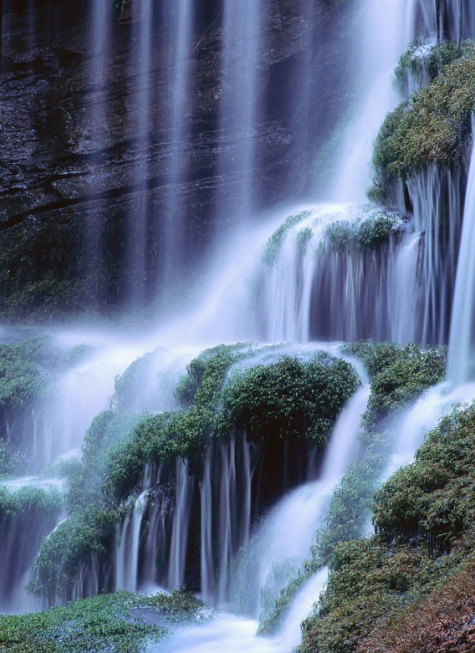
ty tý | lety | paty | šaty
 | platy | ploty | dorty
 | motýl | notýsek | Matýsek
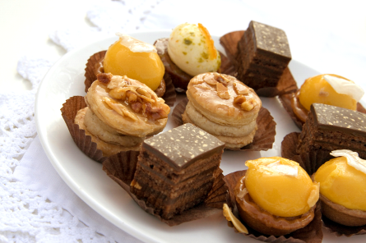

ny ný | dny | ceny | tóny
 | zvony | stany | prameny
 | kameny | hodný
Do vět vyber vhodná slova:
zvoní | zvony | kamení | kameny | koření | kořeny
platí | platy | radí | rady | vyletí | výlety
Rodiče mi často
V obchodě se za zboží
V kostele bijí
Strom drží v zemi

Čti správně, tvoř věty:
mladý | krásný | bledý
mladí | krásní | bledí


Ilustrace: www.office.microsoft.com, 24. 04.2012

